Ναυτιλία μικρών αποστάσεων

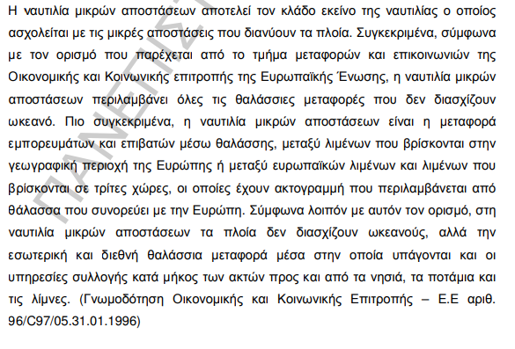

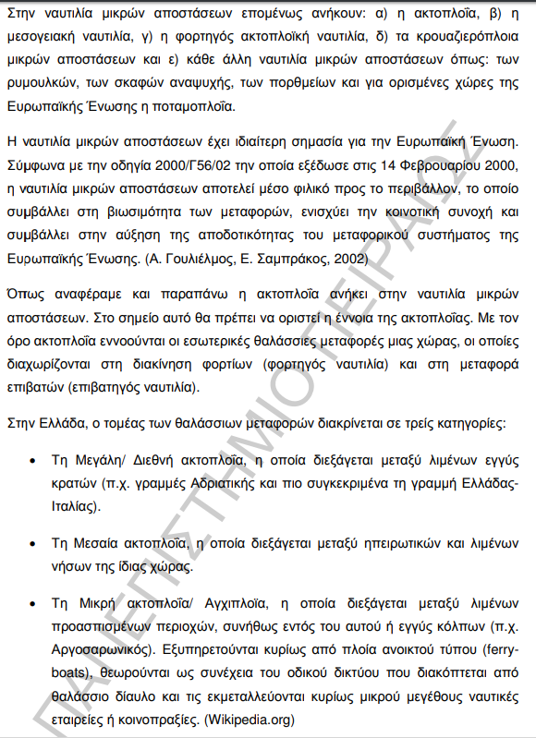

Busiest passenger ports
- Port of Helsinki, Finland
- Port of Dover, UK
- Port of Miami, United States, world's busiest cruise port.
1 | Port of Dover | Dover | United Kingdom | 13.1
2 | Port of Helsinki | Helsinki | Finland | 11.2
3 | Port of Stockholm | Stockholm | Sweden | 9.9
4 | Port of Calais | Calais | France | 9.8
5 | Port of Tallinn | Tallinn | Estonia | 9.3
6 | Port of Piraeus | Piraeus | Greece | 8.2
7 | Port of Helsingborg | Helsingborg | Sweden | 7.7
8 | Port of Helsingør | Helsingør | Denmark | 7.6
9 | Port of Paloukia | Salamina | Greece | 7.1
10 | Port of Perama | Piraeus | Greece | 7.1
11 | Port of Messina | Messina | Italy | 7.0
12 | Port of Napoli | Napoli | Italy | 6.5
13 | Port of Puttgarden | Puttgarden | Germany | 6.1
14 | Port of Rødby | Rødby | Denmark | 6.1
15 | Port of Reggio | ReggioCalabria | Italy | 6.1
16 | Port of Palma de Mallorca | Palma de Mallorca | Spain | 5.7
17 | Port of Algeciras | Algeciras | Spain | 5.5
18 | Port of Cirkewwa | Cirkewwa | Malta | 4.7
19 | Port of Mgarr | Gozo | Malta | 4.7
20 | Port of Capri | Capri | Italy | 4.4

List of busiest cruise ports by passengers

Annualcruisepassengers
Rank  2016 | Port | Country | 2016
1 | Port of Miami |  | 4,980,490^{[1]}
2 | Port Canaveral |  | 4,248,296^{[1]}
3 | Port Everglades |  | 3,826,415^{[1]}
4 | Port of Cozumel |  | 3,636,649^{[1]}
5 | Port of Nassau |  | 3,521,178^{[2]}
6 | Port of Barcelona |  | 2,683,594^{[3]}
7 | Ports of OutIslands |  | 2,549,803^{[2]}
8 | Port of Civitavecchia |  | 2,339,676^{[3]}
9 | Port of TheBalearic Islands |  | 1,957,429^{[3]}
10 | Port of Galveston |  | 1,730,289^{[1]}
11 | Port of GeorgeTown |  | 1,711,853^{[2]}
12 | Ports of St. Thomas/St. John |  | 1,694,008^{[2]}
13 | Port of Philipsburg |  | 1,668,863^{[2]}
14 | Port of Venice |  | 1,605,660^{[3]}
15 | Port of Marseille |  | 1,597,213^{[3]}
16 | Port of New York and New Jersey |  | 1,537,695^{[1]}
17 | Port of Southampton |  | 1,529,000 (2013)^{[4]}
18 | Port of SanJuan |  | 1,379,367^{[1]}
19 | Port of Piraeus |  | 1,094,135^{[3]}
20 | Port of Naples |  | 1,306,151^{[3]}
21 | Port of NewOrleans |  | 1,048,112^{[1]}
22 | SwettenhamPier |  | 1,020,000^{[5]}
23 | Port of Genoa |  | 1,017,368^{[3]}
24 | Port of Juneau |  | 1,004,774^{[1]}
25 | Port of Seattle |  | 983,539^{[1]}
26 | Port of Basseterre |  | 951,021^{[2]}
 | STCWΣύμβαση προτύπων εκπαίδευσης έκδοσης πιστοποιητικών και τήρησης φυλακής των ναυτικών
Η STCW (Standards of Training, Certification and Watch-keeping for Seafarers ) στην πρώτη της έκδοση το 1978, έθεσε τις βάσεις για την ανάπτυξη μιας κουλτούρας ασφάλειας στο θαλάσσιο περιβάλλον, προσδιορίζοντας τις ελάχιστες χρονικές περιόδους seagoing και τις ελάχιστες απαραίτητες γνώσεις και ικανότητες, που πρέπει να έχει το ναυτικό προσωπικό για τη χορήγηση πιστοποιητικών. «Ασχολείται με ζητήματα προσδιορισμού και επιβεβαίωσης των προσόντων των αξιωματικών και πληρώματος, έχοντας ως απώτερο στόχο, τον περιορισμό της εκτεταμένης πλαστογραφίας ναυτικών διπλωμάτων, που εκείνη την εποχή ήταν σε άνθιση».

